**1.OBJETIVO**

* 1. Establecer los lineamientos necesarios para el registro, seguimiento o acción correctiva de las No Conformidades que originen un incumplimiento en la Farmacia del Instituto Nacional de Pediatría

**2.ALCANCE**

2.1 Aplica para todas las No conformidades detectadas en todas las áreas de la Farmacia en sus diferentes procesos administrativos y operativos.

**3. RESPONSABILIDADES**

**3.1 Responsable Sanitario:**

3.1.1 Asegurar la capacitación y el cumplimiento del presente procedimiento.

3.1.2 Seguimiento de la son conformidades.

3.1.3 Autorizar las modificaciones, actualizaciones o baja del presente Procedimiento.

**3.2 Coordinador de Farmacia:**

3.2.1 Dar seguimiento al cierre de las no conformidades y planes CAPA en cualquier etapa de la farmacia.

3.2.2 Verificar el cumplimiento de las actividades plasmadas en el proceso

**3.3 Supervisor de farmacia.**

3.3.1 Supervisar la correcta ejecución del proceso.

**3.4 Auxiliar de Farmacia:**

3.4.1 Notificación de hallazgos detectados.

3.4.2 Ejecutar el actual procedimiento.

**4.POLÍTICAS**

4.1 La notificación de cualquier inconformidad deberá ser inmediata en el formato asignado (Anexo 1).

4.2 La investigación durara el tiempo, necesario al grado de criticidad de la no conformidad.

4.3 Se deberá priorizar las no conformidades que involucren la seguridad del paciente.

4.4 Las no conformidades siempre te tendrán que reportar al jefe mediato o inmediato.

4.5 Todas las no conformidades deberán ser reportadas al Responsable Sanitario.

4.6 Las fuentes de incidencias/propuestas pueden ser internas o externas a Farmacia:

● Externas: éstas serán a través áreas usuarias y proveedores y se le denominará reclamación y se procederá a su análisis y registro como una incidencia interna.

● Internas: Todo auxiliar de Farmacia deberá contribuir a la mejora y reportar las incidencias en los procedimientos de trabajo, instalaciones, equipos, condiciones ambientales, organización y gestión del trabajo.

4.7 Siempre se deberá de llenar el "Formato de No Conformidad" (Anexo 1).

4.8 Se consideran no conformidades a:

● Cambios no planeados dentro de Farmacia: que pueden ser documentales, instalaciones, medicamentos, insumos, etc.

● Falta de registro de las actividades desempeñadas en los procesos de Farmacia.

● Proveedores que incumplen con el contrato de prestación del servicio.

● Los medicamentos o insumos presentan incumplimiento en algún punto de la inspección en su recepción o durante su almacenamiento.

● Condiciones ambientales fuera de especificación.

Siendo este enunciativo, más no limitativo.

4.9 Si en la verificación de la implementación de las acciones se comprueba que no se ha alcanzado el nivel de calidad o eficaz, se deberá realizar un nuevo análisis de la Causa-Raíz.

4.10 Cuando se trata de inspecciones sanitarias las observaciones que se derivan de éstas son tratadas acorde a la notificación y su implementación será de carácter obligatorio.

**5.DEFINICIONES Y ABREVIATURAS**

**5.1 ACCIÓN INMEDIATA.** Acción que se realiza para corregir la no conformidad detectada de manera inmediata.

**5.2 ACCIÓN CORRECTIVA.** Acción para eliminar las causas de una no conformidad detectada o cualquier otra situación indeseable existente, para impedir que se repita.

**5.3 ACCIÓN PREVENTIVA**. Acción para eliminar la causa de una no conformidad potencial, o cualquier otra situación no deseable, para prevenir que se produzca.

**5.4 ARS**: Auxiliar de Responsable Sanitario

**5.5 CALIDAD:** al cumplimiento de especificaciones establecidas para garantizar su uso. La calidad de un medicamento está Determinada por su identidad, pureza, contenido o potencia y cualquier otra propiedad química, física y biológica o del proceso de fabricación que influyen en su aptitud para producir el efecto para el cual se destina y se compara con estándares y parámetros previamente establecidos.

**5.6 CONTROL DE CAMBIOS**: Registro de cambios efectuados en el Manual de Operación, en los procedimientos, procesos, guías, programas y bitácoras.

**5.7 DOCUMENTO OBSOLETO:** Información que ha sido actualizada y sustituida por una nueva versión.

**5.8 DOCUMENTO:** Información y su medio de soporte, puede tratarse de procesos, procedimientos, formatos instructivos de trabajo, organigramas y formatos.

**5.9 ESPECIFICACIÓN:** La descripción de un material, sustancia o producto, que incluye los parámetros de calidad, sus límites de aceptación y la referencia de los.

**5.10 MANUAL:** Instrumento administrativo que puede contener en forma explícita, ordenada y sistemática la información sobre objetivos, políticas, atribuciones, organización y procedimientos de los órganos de una institución.

**5.11 NO CONFORMIDAD:** incumplimiento o no satisfacción de un requisito.

**5.12 PRODUCTO NO CONFORME.** Producto o servicio que no cumple los requisitos establecidos y no puede ser reparado mediante una operación sencilla e inmediata. (Producto recibido en mal estado: abierto, golpeado, derramado, etc., recibido por el proveedor).

**5.13 RS:** Responsable Sanitario

**5.14 SGC:** Sistema de Gestión de Calidad; Es aquella parte del sistema de gestión de la organización enfocada en el logro de resultados, en relación con los objetivos de la calidad, para satisfacer las necesidades, expectativas y requisitos de partes interesadas, según corresponda.

**5.15 CAPA**: Acciones preventivas y correctivas

**6.DESARROLLO DEL PROCESO**

| **No** | **Responsable** | **Actividad** | **Descripción** | **Recurso relacionado** |
| --- | --- | --- | --- | --- |
| 6.1 | Personal Notificante | Identificación de la No conformidad | 6.1.1 Realizar inspección, verificación y supervisión constante de las actividades establecidas, a fin de detectar o prevenir una desviación o no conformidad.  6.1.2 Identificar la no conformidad y reporta a su jefe inmediato por medio del formato. | Reporte de Desviaciones o No Conformidades |
| 6.2 | Personal Encargado de la Recepción de la no conformidad | Notificación | 6.2.1 Entregar a la Responsable Sanitario | Reporte de Desviaciones o No Conformidades |
| 6.3 | Coordinador de Farmacia / Supervisor de Farmacia/ Responsable Sanitario | Documenta la no conformidad | 6.3.1 Realizar mesa de trabajo para la evaluación de la No Conformidad  Nota: Se identificará el tipo de hallazgo detectado (auditoría, documentación, quejas, etc.).  6.3.2 Investigar la no conformidad.  Nota: Tomado en cuenta todos los factores, procesos, personal involucrado y personal a notificar. | Reporte de Desviaciones o No Conformidades |
| 6.4 | Coordinador de Farmacia / Supervisor de Farmacia/ Responsable Sanitario | Analizas, definición e implementación de acciones | 6.4.1 Se analiza la causa-raíz de la no conformidad y se determina la acción acorde a la gravedad. | Reporte de Desviaciones o No Conformidades |
| 6.5 | Coordinador de Farmacia/ Responsable Sanitario | Evaluación de las acciones implementadas | 6.5.1 Validar la eficiencia y calidad de las acciones.  Procede:  Si: Se continúan mismas acciones, y se cierra la No conformidad.  No: No se cumple con la corrección o mejora, ir a la actividad 6.4.1  Nota: En caso de que se tenga una baja o actualización de PNO, seguir actividades del PNO-FARM-01. | Reporte de Desviaciones o No Conformidades |
| **TERMINA PROCEDIMIENTO.** | | | | |

**7. Flujograma**

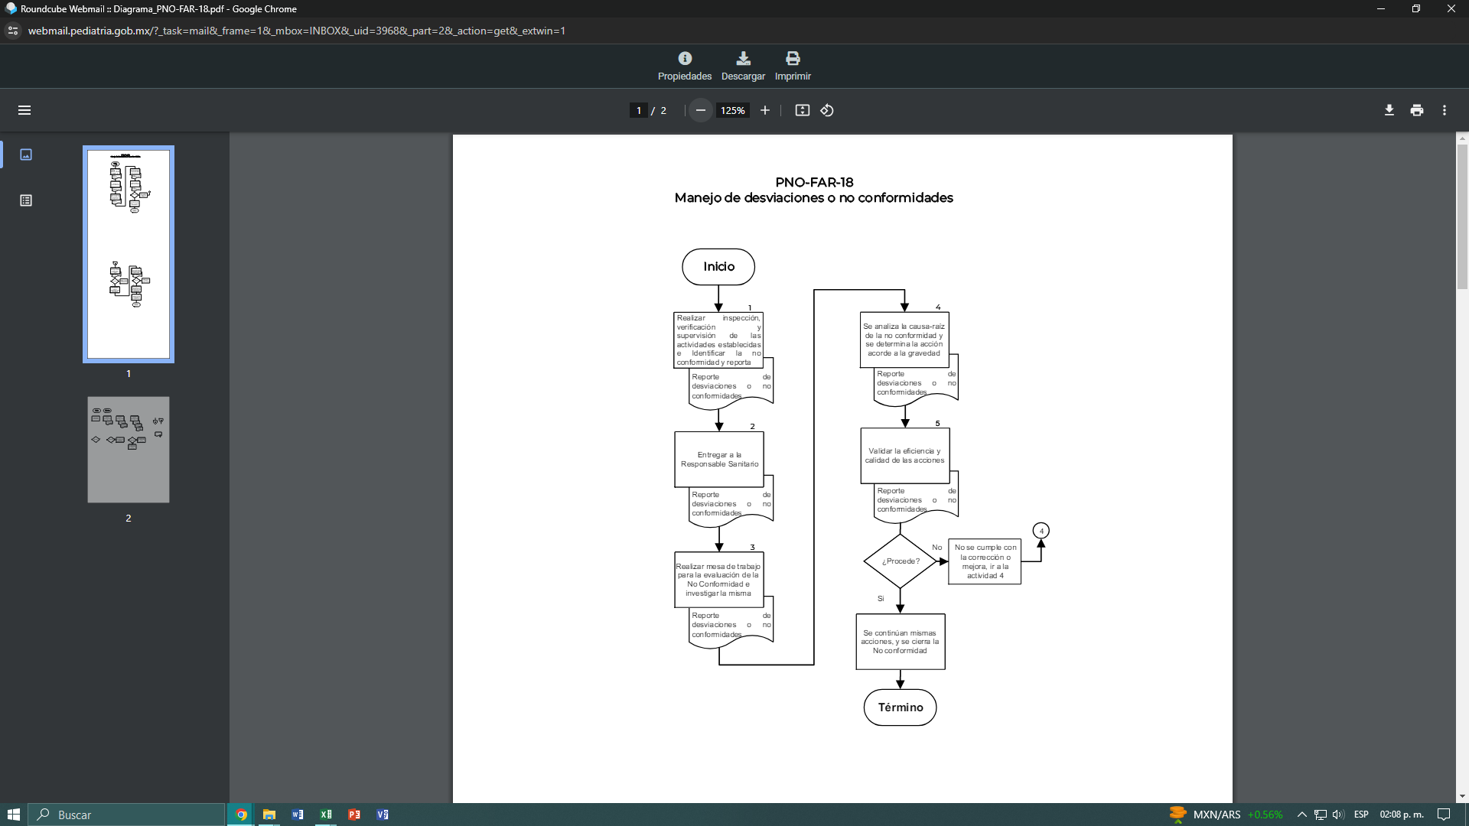

**8. Bibliografía**

* + 1. Suplemento para establecimientos dedicados a la venta y suministro de medicamentos y demás insumos para la salud. Sexta edición. Julio 2018.

**9. CONTROL DE CAMBIOS**

| Fecha | Descripción del cambio | Justificación | Realizado por | Aprobado por |
| --- | --- | --- | --- | --- |
|  |  |  |  |  |
|  |  |  |  |  |
|  |  |  |  |  |
|  |  |  |  |  |

**10. FIRMAS DE CONOCIMIENTO**

| Área | Nombre | Firma | Fecha |
| --- | --- | --- | --- |
|  |  |  |  |
|  |  |  |  |
|  |  |  |  |
|  |  |  |  |
|  |  |  |  |
|  |  |  |  |
|  |  |  |  |
|  |  |  |  |
|  |  |  |  |
|  |  |  |  |
|  |  |  |  |
|  |  |  |  |
|  |  |  |  |
|  |  |  |  |
|  |  |  |  |
|  |  |  |  |
|  |  |  |  |
|  |  |  |  |
|  |  |  |  |
|  |  |  |  |
|  |  |  |  |
|  |  |  |  |
|  |  |  |  |
|  |  |  |  |
|  |  |  |  |
|  |  |  |  |
|  |  |  |  |
|  |  |  |  |
|  |  |  |  |
|  |  |  |  |
|  |  |  |  |
|  |  |  |  |
|  |  |  |  |

**11. ANEXOS**

**Anexo 1 (Reporte de Desviaciones o No Conformidad)**

